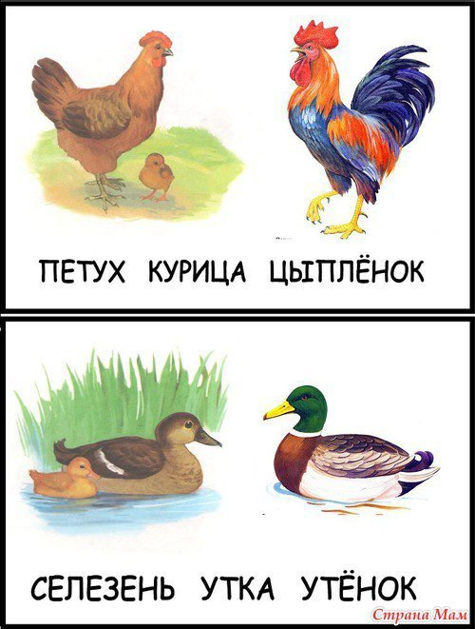
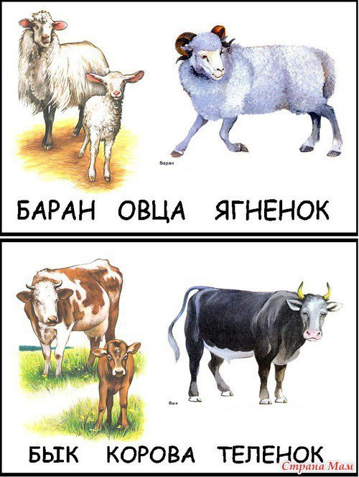
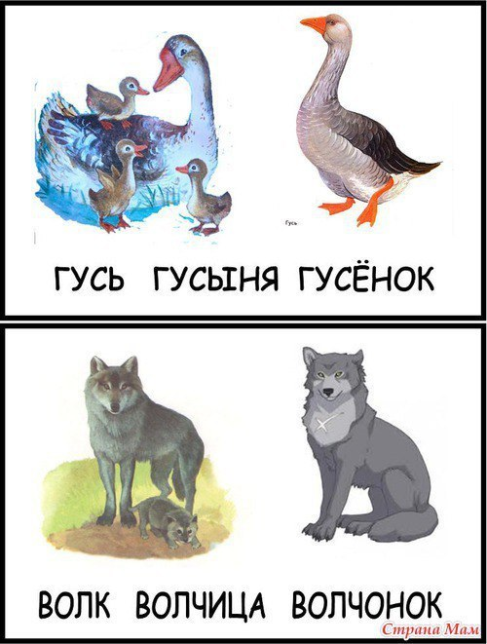
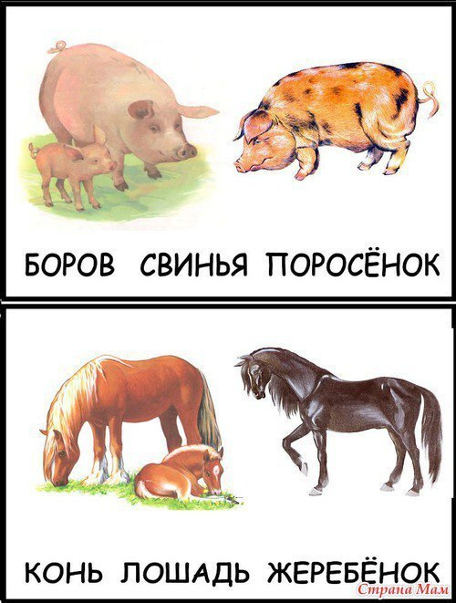
Задание на обобщение
«Домашние животные и птицы»
Задание для ребенка:
1) назови взрослое животное и детёныша;
2) назови название жилища этого животного или птицы (например, курятник, коровник);
3) назови пользу, которую приносит это животное или птица человеку (например, собака-поводырь, курица – даёт яйца, перья, мясо).
Примечание: если ребёнок не знает ответа – рассказывайте ему сами. Через неделю можно снова повторить это задание с целью выяснения усвоения информации.

